**陕西恒瑞项目管理有限公司****关于兴安县2022年玉米绿色高质高效创建项目－复合肥、种子采购【GLZC2022-J1-250085-SXHR】成交结果公告**

一、项目编号：GLZC2022-J1-250085-SXHR

二、项目名称：兴安县2022年玉米绿色高质高效创建项目－复合肥、种子采购

三、成交信息：

1、中标结果：

| 序号 | 中标（成交）金额(元) | 中标供应商名称 | 中标供应商地址 |
| --- | --- | --- | --- |
| 1 | 报价:1199100(元) | 广西来宾市诚赢农资有限公司 | 广西来宾市疏港路699号桂中建材五金家居商贸城B区14栋111号 |
| 2 | 报价:714750(元) | 兴安裕邦农业服务有限公司 | 兴安县兴安镇秦皇路开发区金桂街8号一楼 |

2、废标结果:

|  |  |  |  |
| --- | --- | --- | --- |
| 序号 | 标项名称 | 废标理由 | 其他事项 |
| / | / | / | / |

四、主要标的信息

货物类主要标的信息：

|  |  |  |  |  |  |  |
| --- | --- | --- | --- | --- | --- | --- |
| 序号 | 标项名称 | 标的名称 | 品牌 | 数量 | 单价(元) | 规格型号 |
| 1 | A分标（复合肥） | 复合肥 | 鄂中 | 300 | 3997 | 25公斤/包（氮磷钾总含量≥40、氮：磷：钾＝22：8：10）；高塔造粒，硫基（硫酸钾）型 |
| 2 | B分标（种子） | 甜玉米种子 | 泰皇甜750 | 1500 | 386.7 | 400克/包；种子纯度≥98%，净度≥99%，发芽率≥85%，水分≤13% |
| 3 | B分标（种子） | 杂交玉米种子 | 新中玉801 | 3000 | 44.9 | 1000克/包；种子纯度≥96%，净度≥98%，发芽率≥85%，水分≤13% |

五、评审专家名单：蒙娟娟,梁耀清,唐荣化(采购人代表)

六、代理服务收费标准及金额：

1、成交供应商领取成交通知书前，参照计价格[2002]1980号《招标代理服务收费管理暂行办法》货物类收费标准向成交供应商收取。（各分标代理费不足6000元的按6000元收取）。

2、代理服务收费金额（元）：27900元。

七、公告期限

自本公告发布之日起1个工作日。

八、其他补充事宜

1、A分标代理服务收费金额（元）：17200元；B分标代理服务收费金额（元）：10700元。

2、供应商认为中标（成交）结果使自己的权益受到损害的，可以自中标（成交）结果公告期限届满之日起七个工作日内以书面形式一次性向采购代理机构提出质疑，逾期将不再受理。

3、信息公告发布媒体：http://www.ccgp.gov.cn（中国政府采购网）、http://zfcg.gxzf.gov.cn（广西壮族自治区政府采购网）、http://gl.zfcg.zcygov.cn/（桂林市政府采购网）、http://glggzy.org.cn（桂林市公共资源交易中心网）。

九、凡对本次公告内容提出询问，请按以下方式联系。

## 1.采购人信息

名 称：兴安县农业农村局

地 址：兴安县兴安镇教育路39号

联系方式：何先生；0773-6212616

## 2.采购代理机构信息

名 称：陕西恒瑞项目管理有限公司

地　 址：桂林市七星区穿山东路11号樱特莱庄园蓝天13号

联系方式：0773-5831777、17777340667

## 3.项目联系方式

项目联系人：廖雨梅

电　 话：0773-5831777、17777340667

4.政府采购监督管理机构：兴安县政府采购管理办公室

联系电话：0773-6220651

十、附件

1.中小企业声明

陕西恒瑞项目管理有限公司

2023年1月13日

附件1：A分标中小企业声明函

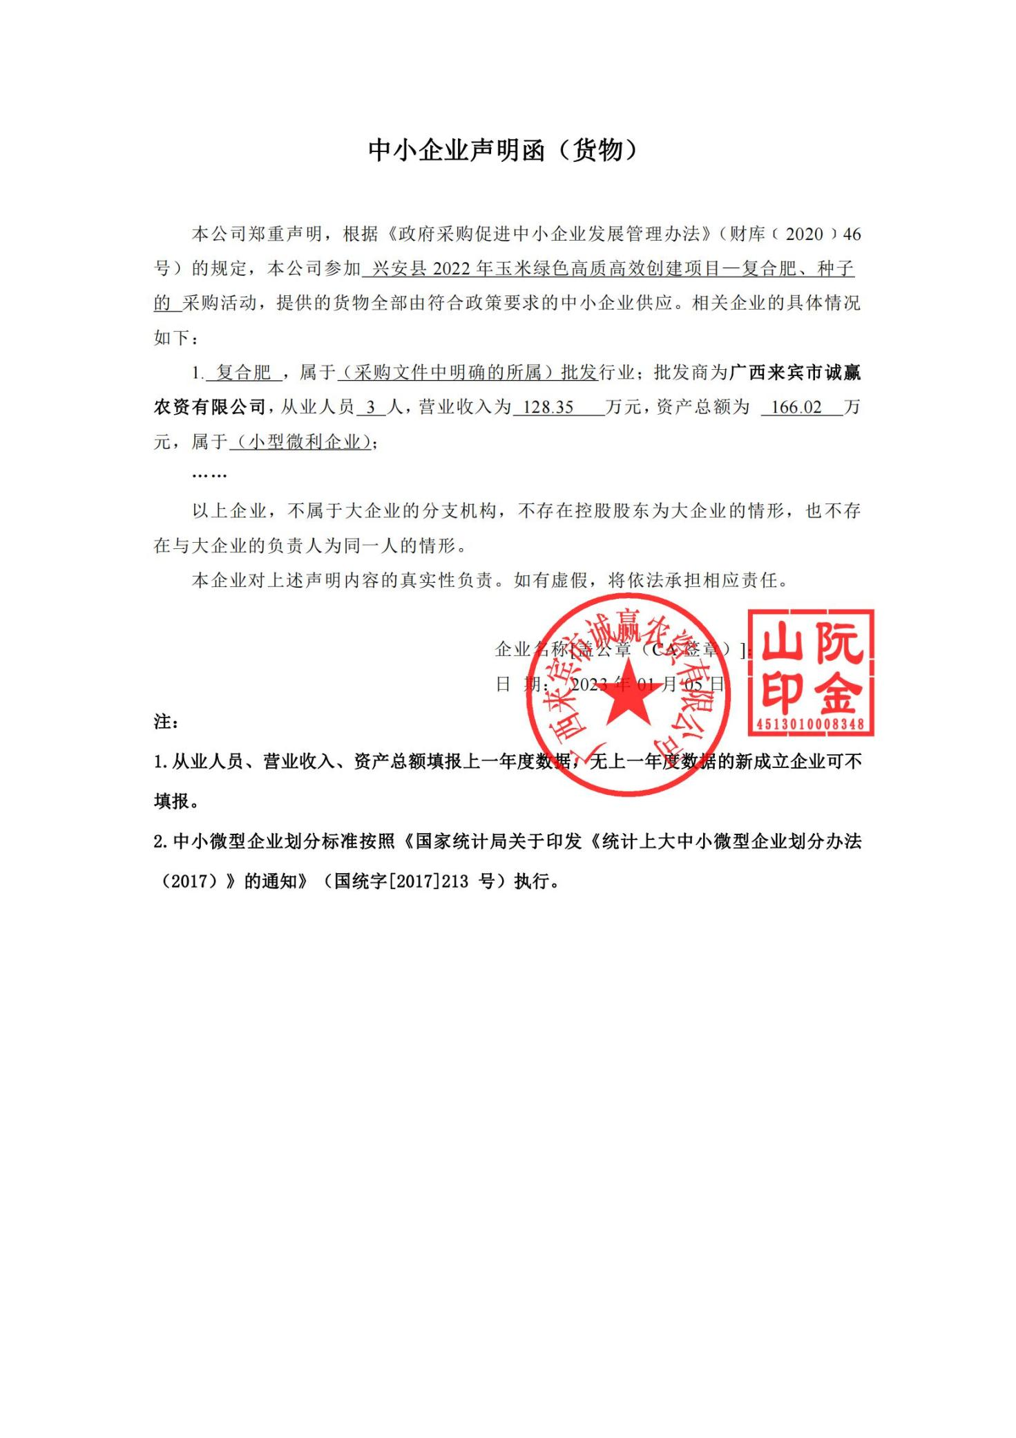

附件2：B分标中小企业声明函

